Μάθημα 7ο
Πληροφορία, γνώση, διάστημα
Αν γνωρίζεις τον εχθρό και τον εαυτό σου, δεν έχεις ανάγκη να φοβάσαι το αποτέλεσμα (ακόμα και) εκατό μαχών. Αν γνωρίζεις τον εαυτό σου αλλά όχι τον εχθρό, για κάθε νίκη που κερδίζεις θα έχεις και μία ήττα. Αν δεν γνωρίζεις ούτε τον εαυτό σου, ούτε τον εχθρό, θα νικηθείς σε κάθε μάχη.

Σουν Τζου, Η Τέχνη Του Πολέμου, Κεφ. 3, στ.18

007.1 (!) ΕΙΣΑΓΩΓΗ
Το μάθημα αυτό τοποθετήθηκε σαν πρώτο στην Τρίτη Ενότητα, που έχει ως αντικείμενο «Στρατηγική και Ειρήνη», για τρεις λόγους: Πρώτον, ώστε να καταδειχθεί ότι η μεθοδική ενασχόληση με την συλλογή πληροφοριών δεν μπορεί να αφήνεται μόνο για τις εμπόλεμες περιόδους, καθώς τότε είναι μάλλον πολύ αργά. Δεύτερον να καταδείξει ότι το καθήκον του κράτους για συλλογή πληροφοριών για πιθανές απειλές, και την αξιολόγησή τους, δεν μπορεί να το επωμίζονται μόνο οι στρατιωτικοί, ούτε σε καιρό ειρήνης, ούτε σε καιρό πολέμου. Τρίτον, για να υπογραμμίσει την πιθανότητα η έγκαιρη ακριβής πληροφόρηση για τις κινήσεις και τις προθέσεις ενός ανταγωνιστικού παράγοντα, κρατικού ή μη, να βοηθήσει στην έγκαιρη λήψη κατάλληλων αποτρεπτικών μέτρων και άρα να διασφαλίσει την ειρήνη. Ο δρόμος που οδηγεί από την «στρατιωτικής χροιάς» εφαρμοσμένη στρατηγική και τακτική (θέματα που εξετάσαμε στην Δεύτερη Ενότητα) στην ικανότητα αποτροπής πιθανής επιθετικότητας (Μάθημα 8 και 9), αλλά και στην δυνατότητα χάραξης στιβαρής αμυντικής πολιτικής γενικά (Μάθημα 10), περνά από την γέφυρα της πληροφορίας και της γνώσεως.

Στις τελευταίες δεκαετίες δίνεται ιδιαίτερη σημασία στις δυνατότητες αξιοποίησης νέων τεχνολογιών, ειδικά δε του διαστήματος, για την άντληση σημαντικών πλεονεκτημάτων στους τομείς διοίκησης, ελέγχου, επικοινωνιών, ηλεκτρ. υπολογιστών και πληροφοριών (Command Control Communication Computers Intelligence = C⁴I). Αναμφίβολα είναι τεράστια η σημασία της τεχνολογικής εξέλιξης στον τομέα του «πολέμου των πληροφοριών», αλλά θα αποτελούσε στρατηγικό λάθος το να βασισθεί ένα κράτος μόνο στις αυξημένες τεχνολογικές του δυνατότητες υποτιμώντας ή και παραμερίζοντας τον ανθρώπινο παράγοντα. Η σημασία του τελευταίου είναι διττή: Όχι μόνο απαιτούνται ακόμα και σήμερα ανθρώπινες πηγές πληροφόρησης (κατάσκοποι, κλπ) αλλά κυρίως απαιτείται ιδιαίτερα αναπτυγμένη ικανότητα διαπίστευσης (assessment) της σημασίας και της αξιοπιστίας κάθε πληροφορίας -και στη συνέχεια ανάλυσης όσων κρίνονται σημαντικές- μέσα στο πλήθος των δεδομένων που γεννούν τα νέα συστήματα παρακολούθησης και πληροφόρησης. Τέτοια αποτελεσματική διαδικασία ανάλυσης των πληροφοριών δεν μπορεί να γίνει χωρίς ανθρώπινη γνώση (ξένων γλωσσών, εθίμων, συνηθειών, κλπ) και, τολμά κανείς να πει, και διαίσθηση.

Για παράδειγμα: Στη διάρκεια του Β’ Π.Π. οι αμερικανικές ένοπλες δυνάμεις χρησιμοποιούσαν για τη μετάδοση μηνυμάτων ασυρματιστές Ναβάχο, η γλώσσα των οποίων ήταν άγραφη αλλά και περίπλοκη. Παρόλο που οι αντίπαλοί τους ήταν σε θέση να εντοπίζουν εκπομπές σημάτων (πληροφορία αυτή καθ’ εαυτή σημαντική) δεν ήταν σε θέση να αποκρυπτογραφήσουν το περιεχόμενο. Σαν ένα λιγότερο εξωτικό αλλά πρόσφατο παράδειγμα σημειώνουμε ότι, ενώ τις παραμονές των πολύνεκρων επιθέσεων των τρομοκρατών στην Νέα Υόρκη και την Ουάσιγκτον (2001), τόσο το FBI όσο και άλλες υπηρεσίες πληροφοριών των ΗΠΑ είχαν συσωρρεύσει και καταγράψει μεγάλο αριθμό ύποπτων επικοινωνιών χάρη στο εκτεταμένο σύστημα ηλεκτρονικής παρακολούθησης που διαθέτουν, ο διαθέσιμος αριθμός μεταφραστών (αραβόφωνων) για τη μετάφραση και επιλογή τυχόν σημαντικών πληροφοριών ανάμεσα στον κυκεώνα δεδομένων ήταν ανεπαρκής. Πέρα από την καθαρή αβλεψία, η έλλειψη μεταφραστών αποδόθηκε στην πτώση του γενικότερου επιπέδου των αραβικών σπουδών στα πανεπιστήμια των ΗΠΑ τις τελευταίες δεκαετίες. Φαίνεται εδώ το πόσο στενά είναι συνδεδεμένη η βασική έρευνα με την ικανότητα άντλησης χρήσιμης πληροφόρησης (και όχι απλώς συλλογής/ταξινόμησης δεδομένων). Όπως στον τομέα της γλωσσολογίας, έτσι και σε άλλους τομείς επιστημονικής γνώσης, όπως π.χ τα μαθηματικά, η επιδίωξη υψηλού επιπέδου βασικής έρευνας αποτελεί στρατηγική επένδυση για μία χώρα τόσο στον τομέα της αμυντικής πολιτικής όσο και στους υπόλοιπους σημαντικούς τομείς.
7.2 Συλλογή πληροφοριών – πηγές, διαδικασίες αποτίμησης, έλεγχος
Εδώ θα εξετάσουμε γενικά το ποιες μπορεί να είναι οι πηγές απόκτησης πληροφοριών στρατηγικής σημασίας σήμερα και πως (οι πηγές) ταξινομούνται . Πριν προχωρήσουμε πρέπει να επισημάνουμε ότι ως «στρατηγικής σημασίας» μπορεί να θεωρηθεί πληροφορία η οποία μπορεί να φαίνεται εκ πρώτης όψεως ασήμαντη, άσχετη με στρατιωτικές εφαρμογές ή σκοπιμότητες, που όμως, συνδυασμένη με άλλες πληροφορίες ή γνώσεις, να αποτελεί ένδειξη προθέσεων αντιπάλου (ή απλώς άλλου) κράτους.

Για παράδειγμα, πριν τον πόλεμο στο Ιράκ, δόθηκε μεγάλη σημασία σε πληροφορία ότι το καθεστώς του Σαντάμ Χουσεΐν προσπαθούσε να προμηθευτεί σωλήνες αλουμινίου υψηλής (κατά τις πηγές) αντοχής. Ενώ η πληροφορία αυτή μοιάζει επιφανειακά αθώα, αποκτά δυνητικά μεγάλη σημασία αν γνωρίζει κανείς ότι σωλήνες αλουμινίου υψηλής αντοχής μπορούν να χρησιμοποιηθούν σε κατασκευή υπερφυγοκέντρων απαραίτητων για τον εμπλουτισμό ουρανίου, ώστε να παραχθεί εμπλουτισμένο ουράνιο κατάλληλο για κατασκευή ατομικού όπλου. Επίσης, σε συνδυασμό με την πληροφορία για προμήθεια σωλήνων αλουμινίου υψηλών προδιαγραφών, ως ενδείξεις προσπαθειών του καθεστώτος αυτού θεωρήθηκαν και οι πληροφορίες ότι το Ιράκ προμηθεύτηκε μεγάλες ποσότητες ακατέργαστου ουρανίου (uranium yellowcake) από τον Νίγηρα.

Πριν προχωρήσουμε στην παράθεση, και σύντομη επεξήγηση, των πηγών μέσω των οποίων μπορεί να συλλέγουν σημαντικές πληροφορίες, ας υπογραμμίσουμε τρία πολύ σημαντικά σημεία:

- Κάθε πληροφορία μπορεί να είναι σωστή, εν μέρει σωστή, λανθασμένη ή και εκ προθέσεως παραπλανητική. Επομένως έχει σημασία, πέρα από την συλλογή / καταχώρηση πληροφοριών, να υφίσταται αξιόπιστος μηχανισμός «διαπίστευσης πληροφοριών» (information assessment), δηλαδή αποτίμησης της αξιοπιστίας τόσο των πηγών όσο και πληροφοριών. Στη διάρκεια του Ψυχρού Πολέμου, π.χ., ήταν συνήθεια των υπηρεσιών πληροφοριών των υπερδυνάμεων να «βομβαρδίζουν» τις αντίπαλες υπηρεσίες με ένα όγκο άχρηστων ή και παραπλανητικών πληροφοριών αναμειγμένων με μικρές δόσεις σωστών πληροφοριών, έτσι ώστε ο αντίπαλος να πείθεται για την αξιοπιστία του ‘πακέτου’ και να δαπανά πολύτιμες ανθρωποώρες ειδικών προσπαθώντας να διαχωρίσει χρήσιμες αλήθειες από άχρηστες, ή από απλά κατασκευάσματα.
- Η σημασία κάθε πληροφορίας μπορεί να μην είναι φανερή αμέσως μετά την πρόσκτησή της. Άρα επιβάλλεται να υπάρχει εύχρηστο σύστημα ταξινόμησης/καταχώρησης πληροφοριών, καθώς και ειδικευμένο προσωπικό που να ασχολείται –σε βάθος χρόνου- με την αποτίμηση, ταξινόμηση, επανα-αποτίμησή τους, και κυρίως με το να είναι διαθέσιμες στις κυβερνητικές υπηρεσίες που τις χρειάζονται, ανά πάσα στιγμή και σε σύντομη, ακριβολόγα, μορφή.
- Τέλος –και αυτό αφορά κυρίως τις μεγάλες δυνάμεις- καθώς γίνεται όλο και πιο φανερό ότι δεν είναι απίθανο κάποια συγκεκριμένη κυβέρνηση να επιδιώκει την αξιοποίηση (ή, κυρίως, «ελαστική ερμηνεία») πληροφοριών των κρατικών μυστικών υπηρεσιών ώστε να βοηθηθεί στην εκτέλεση συγκεκριμένων πολιτικών, τίθεται το ζήτημα της θεσμικής, οργανωτικής και διοικητικής αυτοτέλειας των υπηρεσιών πληροφοριών. Βεβαίως τα «τμήματα επιχειρήσεων», που έχουν κύρια εκτελεστικό χαρακτήρα, είναι λογικό να υπόκεινται στην άμεση δικαιοδοσία της κυβέρνησης, δηλαδή του εκτελεστικού κλάδου της κρατικής εξουσίας. Όμως, τα τμήματα ανάλυσης των υπηρεσιών πληροφοριών, από τα οποία εξαρτάται η παραγωγή των κρίσιμων αναφορών στις οποίες στηρίζεται η εξαγωγή των πολιτικών συμπερασμάτων (επομένως και ο προσδιορισμός των απειλών και η χάραξη πολιτικής για την αντιμετώπισή τους) πιθανότατα να πρέπει να είναι αρκετά ανεξάρτητα από την εκτελεστική εξουσία, υπαγόμενα στον έλεγχο και την άμεση εποπτεία ειδικών κοινοβουλευτικών οργάνων ή διακομματικών επιτροπών.

7.3 Σύγχρονες μέθοδοι συλλογής πληροφοριών
Σήμερα επικρατεί η συνήθεια να κατατάσσονται πληροφορίες σε διάφορες κατηγορίες ανάλογα (και) με τον τρόπο με τον οποίο αποκτήθηκαν. Η επισκόπηση των κατηγοριών αυτών, πέρα από εξοικείωση με τα ακρωνύμια, θα βοηθήσει στην καλύτερη κατανόηση των πιθανών διαδικασιών συλλογής τους.
Πίνακας 7.1
Κατάταξη των πληροφοριών ανάλογα με τον τρόπο συλλογής τους

Ακρωνύμιο | Από που προέρχεται --  από τα αρχικά των λέξεων: | Επεξηγήσεις και σχόλια
HUMINT | HUman INTelligence | Περιλαμβάνει κάθε πληροφορία που συλλέγεται μέσω διαπροσωπικής επαφής (και όχι μόνο κατασκοπείας)
SIGINT  Υποδιαιρείται σε COMINT και ELINT | SIGnals INTelligence  COMmunications INTellig.  ELectronic INTelligence | Περιλαμβάνει κάθε πληροφορία που συλλέγετε μέσω παρακολούθησης εκπομπών ηλεκτρονικών σημάτων,  είτε σχετιζόμενων με επικοινωνίες (COMINT) είτε με άλλες πηγές ηλεκτρονικής ακτινοβολίας (ELINT – σήματα ραντάρ, θερμικά ίχνη οχημάτων, σόναρ, κλπ)
OSINT | Open Source INTelligence | Περιλαμβάνει κάθε πληροφορία που συλλέγετε μέσω ανάλυσης στοιχείων από προσβάσιμες στο ευρύ κοινό πηγές πληροφόρησης (π.χ. ΜΜΕ, συνέδρια, κλπ)
IMINT | IMagery INTelligence | Περιλαμβάνει κάθε πληροφορία που συλλέγετε μέσω αεροφωτογραφιών ή και εικόνων από δορυφόρους

7.3.1. HUMINT
Αντίθετα με ότι πιστεύεται συχνά, το μεγαλύτερο ποσοστό πληροφοριών «από ανθρώπινες πηγές» δεν προέρχεται από μυστικές (clandestine/covert) δραστηριότητες. Παραδείγματα πηγών πληροφοριών που εμπίπτουν στην κατηγορία αυτή είναι: Αποτελέσματα από δράση στρατιωτικών περιπόλων, από ανάκριση αιχμαλώτων ή κρατουμένων, από αναφορές προσφύγων, πολιτών, ΜΚΟ, ή δημοσιογράφων και γενικότερα προσωπικού των ΜΜΕ. Φυσικά και η δράση των κατασκόπων περιλαμβάνεται εδώ.

7.3.2 SIGINT
Αυτή είναι μία ευρύτατη κατηγορία δραστηριοτήτων, στην οποία υπάγονται διάφορες υποκατηγορίες. Το κοινό χαρακτηριστικό όλων τους είναι ότι η άντληση πληροφοριών γίνεται μέσω παρακολούθησης, καταγραφής και ανάλυσης ηλεκτρονικών σημάτων. Αν τα σήματα αυτά εκπέμπονται από τον αντίπαλο με σκοπό την επικοινωνία (συνήθως κρυπτογραφημένη) τότε οι πληροφορίες που αποκτώνται ανήκουν στην υποκατηγορία COMINT. (Προσοχή: Συχνά οι πληροφορίες COMINT, ακριβώς επειδή αφορούν σήματα επικοινωνιών, αναφέρονται ως SIGINT, πράγμα που μπορεί να δημιουργεί σύγχυση.) Αν τα υπό παρακολούθηση σήματα προέρχονται από οιαδήποτε άλλη πηγή –που όμως δεν σχετίζεται με τις επικοινωνίες, αλλά με δραστηριότητες ηλεκτρονικού πολέμου (που θα εξετάσουμε παρακάτω)- τότε η καταγραφή και η ανάλυσή τους εμπίπτουν στην κατηγορία ELINT. π.χ. η καταγραφή χαρακτηριστικού «ήχου» της εκπομπής ενός συγκεκριμένου ραντάρ, ή του θερμικού ίχνους ενός συγκεκριμένου τύπου αεροπλάνου, άρματος, πλοίου, ή και η «ηχητική υπογραφή» από την προπέλα ενός συγκεκριμένου τύπου υποβρυχίου, όπως αυτή καταγράφεται από τις ηχοβολιστικές συσκευές (σόναρ).

Η σημασία των πληροφοριών της κατηγορίας SIGINT αυξάνεται όσο περισσότερο μηχανοποιούνται οι στρατιωτικές δραστηριότητες. Για παράδειγμα στις ραδιοεπικοινωνίες ειδικά (COMINT), η χρήση των ασυρμάτων αυξήθηκε, όπως είδαμε, με την εμφάνιση του blitzkrieg -- του οποίου η επιτυχία εξαρτάτο ιδιαίτερα από τη δυνατότητα ασύρματης επικοινωνίας μεταξύ διάσπαρτων μονάδων τεθωρακισμένων.

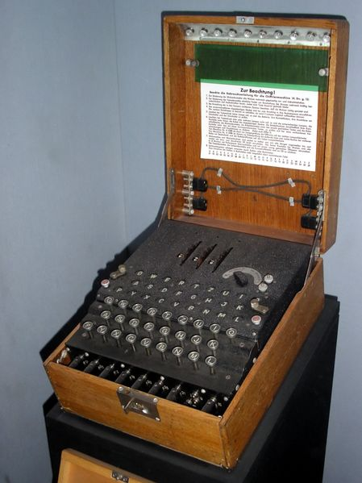  Γερμανική κρυπτογραφiκή συσκευή  ENIGMA | Μία από τις μεγάλες επιτυχίες των συμμάχων στο Β’ Π.Π. ήταν το ‘σπάσιμο’ των κρυπτογραφικών συστημάτων του Άξονα, γεγονός που έπαιξε καίριο ρόλο τόσο στον πόλεμο στην Ευρώπη -ειδικά στη ‘μάχη του Ατλαντικού’ κατά των γερμανικών υποβρυχίων- όσο και στον Ειρηνικό (Ήδη πριν τη Μίντγουεη, οι Αμερικανοί αποκρυπτογραφούσαν τις ιαπωνικές επικοινωνίες, πράγμα που έπαιξε καθοριστικό ρόλο στη διεξαγωγή αυτής της ναυμαχίας.) Βέβαια, οι Γερμανοί ναυτικοί έπαιρναν μέτρα για αποφυγή εντοπισμού των υποβρυχίων τους αποφεύγοντας τη συχνή χρήση ασυρμάτου, που απαιτούσε άλλωστε την ανάδυση του το υποβρυχίου, το οποίο έτσι γίνονταν ευάλωτο. Αγνοούσαν ωστόσο ότι οι (αραιές, μα λεπτομερείς) αναφορές τους προς τις βάσεις τους στο Σαιν Ναζαίρ ή το Λοριάν της κατεχόμενης Γαλλίας, ή το αρχηγείο του ναυτικού στο Βερολίνο αποκρυπτογραφούντο πλήρως. ήδη από το 1942-43. Σημειωτέων ότι πολύ σημαντικό ρόλο στη ‘λύση’ του ENIGMA έπαιξαν οι μαθηματικοί, μεταξύ των οποίων ήταν ο Βρετανός Alan Turing.
7.3.3 OSINT
Η συλλογή πληροφοριών από «ανοιχτές πηγές» διαφοροποιείται από την επιστημονική έρευνα στο ότι στοχεύει στην δημιουργία γνώσης για την υποστήριξη μίας διαδικασίας λήψης μίας απόφασης σε ένα πολύ συγκεκριμένο αντικείμενο, σε συγκεκριμένο χρονικό περιθώριο. (Για ένα παράδειγμα, βλέπε Παρόραμα, στην σελ. 9) Οι κύριες, αλλά όχι και μόνες, πηγές άντλησης ανοιχτής πληροφόρησης είναι:
- Πληροφόρηση από τα ΜΜΕ (εφημερίδες, τηλεόραση, ραδιόφωνο) και από το διαδίκτυο
- Δημόσια έγγραφα και αναφορές, προϋπολογισμοί, περιβαλλοντικά ή δημογραφικά στατιστικά στοιχεία, συνεντεύξεις, ομιλίες, πρακτικά κοινοβουλευτικού ελέγχου, συμβάσεις έργων, κλπ
- Δεδομένα παρατηρήσεων διαθέσιμα στο διαδίκτυο, όπως για παράδειγμα φωτογραφίες (συχνά υψηλής ακρίβειας) από δορυφόρο μέσω του Google Earth, αναφορές ραδιοερασιτεχνών και ερασιτεχνών παρατηρητών αεροσκαφών, κλπ
- Πρακτικά από επαγγελματικά και ακαδημαϊκά συνέδρια, συμπόσια, επαγγελματικές ημερίδες, δημοσιεύσεις σε επιστημονικά περιοδικά, και δημόσιες γνωμοδοτήσεις ειδικών επιστημόνων.
- Ηλεκτρονικοί ή απλοί χάρτες, άτλαντες, αεροδιαστημικά δεδομένα, γεωδαιτικά δεδομένα και βοηθήματα ναυσιπλοΐας, περιβαλλοντικοί πίνακες, κλπ.

Η μέθοδος συλλογής δεδομένων από «ανοιχτές πηγές» ήταν γνωστή, με διάφορα ονόματα, επί πολλούς αιώνες. Το τρέχον θέμα συζήτησης στις ΗΠΑ σήμερα είναι ο συναγωνισμός μεταξύ του στρατιωτικού του πολιτικού και του ιδιωτικού τομέα σχετικά με τον τρόπο συλλογής των δεδομένων αυτών. Χάρη στο διαδίκτυο, τις ταχύτατες επικοινωνίες και τις προχωρημένες «μηχανές αναζήτησης» που είναι στη διάθεση του κοινού, ο κύριος όγκος των δεδομένων όσον αφορά προληπτική συλλογή πληροφόρησης μπορεί να συγκεντρωθεί από ανοιχτές στο κοινό πηγές. Οι κυβερνητικές υπηρεσίες εκεί έχουν αργήσει να υιοθετήσουν τη μέθοδο συλλογής δεδομένων από «ανοιχτές πηγές», ή θεωρούν ότι διαθέτουν ήδη καλύτερα «κανάλια πληροφόρησης» μέσω των επαφών τους με τα ΜΜΕ και τα πανεπιστήμια.

7.3.4. IMINT
Όπως φαίνεται στον Πίνακα 7.1, στην κατηγορία «πληροφορίας μέσω εικόνων» περιλαμβάνεται κάθε πληροφορία που συλλέγετε μέσω αεροφωτογραφιών ή και εικόνων από δορυφόρους

Σήμερα υπάρχουν δεκάδες αναγνωριστικοί δορυφόροι, που έχουν τεθεί σε τροχιά από διάφορα κράτη. Οι κατασκοπευτικοί δορυφόροι συνήθως τίθενται σε χαμηλή τροχιά (που έχει τα 300 χιλιόμετρα ως μέσο ύψος.) Ο κύριος σκοπός των κατασκοπευτικών δορυφόρων είναι να καταγράφουν την ορατή επίγεια δραστηριότητα. Τελευταίως η χρήση στοιχείων από δορυφόρο έχει πάρει νέα έκταση, καθώς η διαθεσιμότητα έγχρωμων εικόνων υψηλής ευκρίνειας από ιδιωτικές εμπορικές εταιρείες δορυφορικής φωτογραφίας επιτρέπει σε κάθε χώρα (ή ακόμα και άτομο) να έχει πρόσβαση σε αυτές. Επίσης, όπως προαναφέραμε, αρκετές δορυφορικές φωτογραφίες υψηλής ευκρίνειας είναι διαθέσιμες στο διαδίκτυο.

Η από αέρος αναγνώριση έχει ηλικία αιώνων (από τα τέλη του 18^{ου}), καθώς πολύ πριν την εφεύρεση του αεροπλάνου υπήρχαν τα αερόστατα θερμού αέρα ή τα πηδαλιουχούμενα αερόστατα. Σε όλη τη διάρκεια του 20^{ου} αιώνα χρησιμοποιήθηκαν αεροσκάφη, που πετούσαν σε κανονικά ή σε πολύ μεγάλα ύψη, για συλλογή πληροφοριών. Το πλεονέκτημα της χρήσης φωτοαναγνωριστικών αεροσκαφών έναντι των δορυφόρων είναι ότι συνήθως αυτά μπορούν να παράγουν λεπτομερέστερες φωτογραφίες και κυρίως μπορούν να σταλούν πάνω από την περιοχή ενδιαφέροντος ταχύτερα, συχνότερα και φθηνότερα – αλλά με προφανές μειονέκτημα το ότι μπορεί να καταρριφθούν.

Ωστόσο, μία νέα γενιά μη επανδρωμένων αναγνωριστικών αεροσκαφών (Unmanned Aerial Vehicles, UAV) έχει κάνει αισθητή την παρουσία της την τελευταία 15ετία. Θεωρούνται ως «πολλαπλασιαστές ισχύος» καθώς δίνουν στους διοικητές στο πεδίο της μάχης «μάτια στον ουρανό» χωρίς να ρισκάρεται ζωή πιλότου. Τα UAV παράγονται σε ποικιλία μεγεθών, δυνατοτήτων και κόστους. Ορισμένα μοντέλα είναι από αεροναυπηγική άποψη σίγουρα εντός των κατασκευαστικών δυνατοτήτων μίας εταιρείας όπως η Ελληνική Αεροπορική Βιομηχανία (ΕΑΒ). Φυσικά, οι αισθητήρες τους οποίους μεταφέρουν μπορεί να είναι περισσότερο ή λιγότερο εξελιγμένοι. Όμως, ακόμα και μία κάμερα τηλεόρασης που μεταδίδει εικόνες από μερικές εκατοντάδες μέτρα απόσταση και από μικρό ύψος (όπως το Raven, βλ. παρακάτω) μπορεί να αποδειχθεί πολύτιμη σε διάφορες τακτικές καταστάσεις ή σε ρόλους επιτήρησης.
Φωτο-αναγνωριστικά αεροσκάφη  πολύ μεγάλου ύψους πτήσεως | Διάφορων μεγεθών και δυνατοτήτων μη-επανδρωμένα ιπτάμενα οχήματα -- UAV
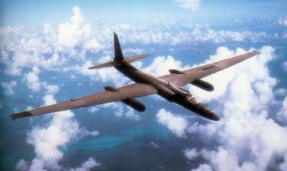  Lockheed U-2 (1955 - ) | 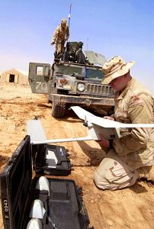 Τακτικής χρήσης UAV Raven
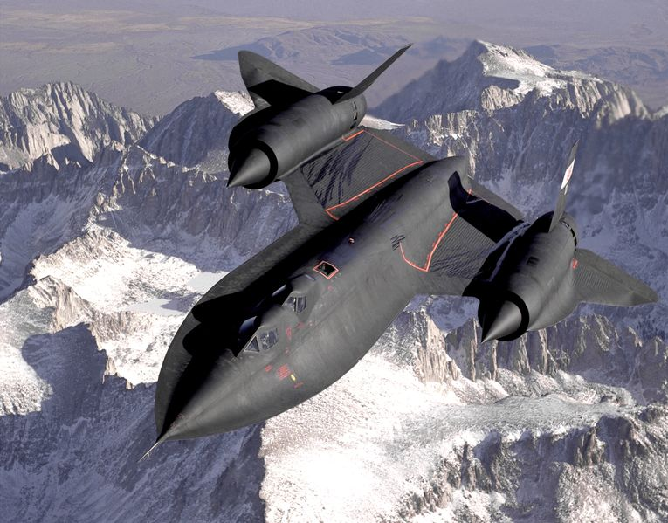  Lockheed SR-71 (1964 – 1998)  Ένα πρώιμο μοντέλο U-2 (με πιλότο τον Γκάρυ Πάουερς) καταρρίφθηκε το 1960 πάνω από την ΕΣΣΔ από πύραυλο υψηλής οροφής δράσεως, αποδεικνύοντας ότι το μεγάλο ύψος πτήσεως δεν επαρκεί ως προστασία αναγνωριστικών αεροσκαφών. Ωστόσο, κανένα από τα ταχύτερα (3 Mach) SR-71 δεν έχει αναφερθεί ότι έχει καταρριφθεί.  Δεξιά: Κατασκοπευτικό UAV τύπου Predator. Φέρει δύο πυραύλους Hellfire, και αισθητήρες (TV/IR) στο ρύγχος | 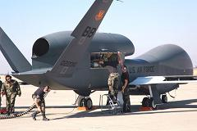  Πειραματικό UAV μεγάλης εμβέλειας Global Hawk  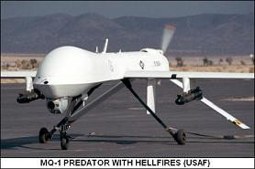

7.3.5 Επισκόπηση του πεδίου και των αποστολών ηλεκτρονικού πολέμου (EW)
Αναφέραμε (Πίνακας 7.1) ότι μέρος των πληροφοριών SIGINT δεν αφορά επικοινωνίες μα «άλλα σήματα», και είναι γνωστό ως ELINT. Όμως, πριν εξετάσουμε ποια σήματα μπορεί να αφορούν την συλλογή ELINT, πρέπει να εξοικειωθούμε με τις πιο βασικές πτυχές του λεγόμενου ηλεκτρονικού πολέμου. Το πεδίο μάχης του ηλ. πολέμου είναι το ηλεκτρομαγνητικό φάσμα (δεξιά), το οποίο μπορεί | 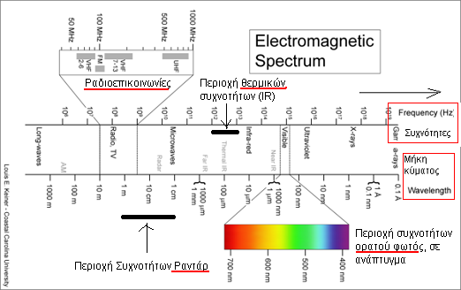
θεωρηθεί ως η παράθεση των κάθε είδους ηλεκτρομαγνητικών ακτινοβολιών με σειρά αυξανόμενης συχνότητας. Αριστερά έχουμε τις χαμηλές συχνότητες (ραδιόφωνο, κλπ) και όσο πηγαίνουμε προς τα δεξιά του φάσματος συναντάμε όλο και πιο υψηλές συχνότητες (π.χ. ακτίνες Χ, κλπ). Μικρό τμήμα του ηλεκτρομαγνητικού φάσματος καταλαμβάνεται από συχνότητες που αντιστοιχούν στο ορατό φως.
7.3.5- Α Το παράδειγμα του Ραντάρ
Τα ραντάρ εκπέμπουν ακτινοβολία (μήκη κύματος μεταξύ 1-10 cm), η οποία όταν φθάνει στο στόχο αντανακλάται απάνω του, και το μέρος της που επιστρέφει προς τα πίσω ανιχνεύεται από την κεραία του ραντάρ, δίνοντας έτσι τη θέση και την πορεία του στόχου. Πρωτοχρησιμοποιήθηκε στο Β’ Π.Π. για το εντοπισμό αεροσκαφών από σταθμούς εδάφους ή, αργότερα, από αεροπλάνα εφοδιασμένα με ραντάρ. Χρησιμοποιείται και για διεύθυνση πυραύλων αέρος-αέρος (βλ. κάτω) ή και πυραύλων εδάφους – αέρος. | 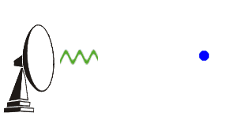
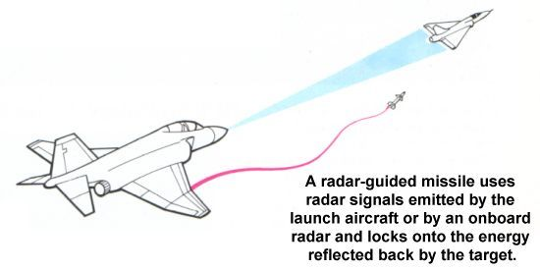 | Οι πύραυλοι ΑΑ που κατευθύνονται στο στόχο με ραντάρ μπορεί να έχουν στο ρύγχος τους ανιχνευτή που ανιχνεύει την αντανάκλαση ακτινοβολίας ραντάρ πάνω στο στόχο, και οδηγεί τον πύραυλο προς το κέντρο, είτε να έχουν οι ίδιοι ραντάρ. Οι περισσότεροι ΑΑ πύραυλοι είναι του πρώτου είδους: απαιτείται να «φωτίζεται» ο στόχος από το ραντάρ του αεροπλάνου που τους εκτόξευσε.

Παραδείγματα ηλεκτρονικών αντιμέτρων για το ραντάρ
Τα «άμεσης προσέγγισης» αντίμετρα στο ραντάρ σχετίζονται με τη παρεμπόδιση της λειτουργίας του, είτε μέσω καταστροφής της κεραίας από πύραυλο -που ακολουθεί τη δέσμη που αυτή εκπέμπει (πύραυλοι αντιραντάρ ARM, anti-radiation missiles)- είτε με ηλεκτρονικές παρεμβολές στη συχνότητά του (jamming). Η πρώτη μέθοδος εμφανίσθηκε τη δεκαετία του ‘70, ενώ η μέθοδος των παρεμβολών παλαιότερα. Και οι δύο απαιτούν προσεκτική παρακολούθηση των εκπομπών των αντίπαλων ραντάρ, και συλλογή των στοιχείων εκπομπής (συχνότητες, διακοπές λειτουργίας, κλπ) ώστε να φτιαχτεί ένα «προφίλ» για κάθε ραντάρ, και να προσδιορισθεί η λεγόμενη «υπογραφή» του ώστε να μπορούν οι χειριστές αεροσκαφών-στόχων να γνωρίζουν τι είδους ραντάρ τους «φωτίζει»και να θέσουν σε δράση αντίστοιχα αντίμετρα. Η συλλογή στοιχείων για τα εκπεμπόμενα σήματα από τα ραντάρ του αντιπάλου αποτελεί κλασσικό παράδειγμα συλλογής πληροφοριών ELINT.

Τα «αερόφυλλα» - chaff
Κλασσικός τρόπος σύγχυσης του ραντάρ είναι η εκτόξευση από το αεροπλάνο αερόφυλλων (chaff) δηλαδή λεπτών πολύ ελαφρών λωρίδων μετάλλου που αιωρούνται επί αρκετή ώρα στον αέρα και που αντανακλούν τη δέσμη ακτινοβολίας ραντάρ δημιουργώντας έτσι «φαντάσματα» στόχων.  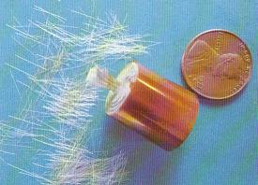 | 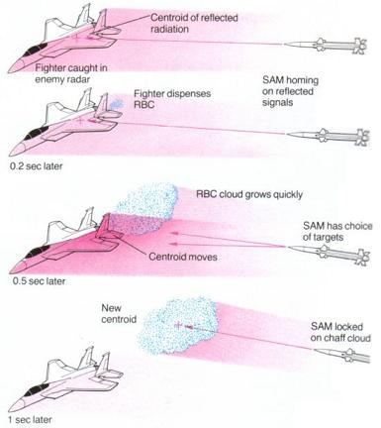
Ινίδια chaff – πλαστικά, με λεπτή επίστρωση μετάλλου | Χρησιμοποίηση chaff για παραπλάνηση ΑΑ πυραύλου
7.3.5. Β Το παράδειγμα των ανιχνευτών υπέρυθρης θερμικής ακτινοβολίας (IR)
Κάθε μηχάνημα με κινούμενα μέρη έχει τριβές. Εξαιτίας των τριβών δημιουργείται θερμότητα. Αν αυτή είναι αρκετή, μπορεί να ανιχνευθεί ως «θερμική ακτινοβολία». Οι συχνότητες των θερμικών αυτών ακτινοβολιών βρίσκονται στην λεγόμενη «υπέρυθρη» περιοχή του ηλεκτρονικού φάσματος. Για τους σκοπούς αυτού του μαθήματος (και μόνο) μπορούμε να ταυτίσουμε την έκφραση «εκπομπή θερμότητας;» με την έκφραση «υπέρυθρη ακτινοβολία –IR». Οι μηχανές εσωτερικής καύσεως (πλοίων αεροπλάνων αρμάτων, οχημάτων γενικώς) εκπέμπουν πολύ μεγάλες ποσότητες θερμότητας. Επίσης, λόγω της τριβής με τον αέρα σε υψηλές ταχύτητες αναπτύσσεται αρκετή θερμότητα -εκτός από την εξάτμιση των κινητήρων- και σε άλλα σημεία των αεροσκαφών (βλ. σχήμα παρακάτω). Πύραυλοι εφοδιασμένοι με ανιχνευτές θερμότητας (IR guided, ‘κατευθυνόμενοι με IR’) μπορεί να πλήξουν το αεροσκάφος στα σημεία αυτά. Το ενδιαφέρον με τους ΑΑ πυραύλους IR είναι ότι δεν απαιτούν να «φωτίζεται» το εχθρικό αεροσκάφος και άρα από τη στιγμή που εκτοξευθούν κατευθύνονται προς το στόχο αυτόνομα, κάτι που, όπως είδαμε, λίγοι ΑΑ πύραυλοι κατευθυνόμενοι με ραντάρ μπορούν να κάνουν. Όμως, η εμβέλεια των ΑΑ πυραύλων IR ήταν (ως πρόσφατα) πολύ μικρότερη από αυτών που κατευθύνονται με ραντάρ. Έτσι οι πρώτοι χρησιμοποιούνται κυρίως σε «κλειστές» αερομαχίες σε μικρές αποστάσεις (πχ. 2-10 km) οι δε δεύτεροι για κατάρριψη εχθρικών αεροσκαφών σε μεσαίες (π.χ. 40 km) και –αν φέρουν τον πομπό ραντάρ στην κεφαλή τους- σε μεγάλες αποστάσεις (π.χ. 80-100 km).

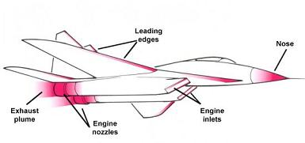  «Θερμά σημεία» αεριωθούμενου αεροσκάφους. Θερμότητα παράγεται από τους κινητήρες και από την τριβή με τον αέρα, ειδικά στα «μπροστινά» σημεία (leading edges). Όσο ταχύτερα κινείται το αεροσκάφος τόσο θερμότερα αυτά. | 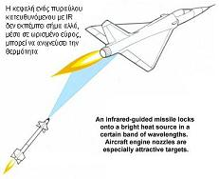
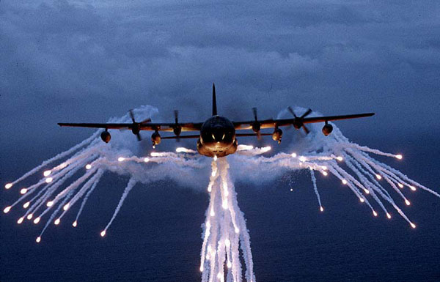  Αντίμετρα για πυραύλους IR – Εκτόξευση φωτοβολίδων (flares) που να δημιουργούν εστίες εκπομπής θερμότητας. | 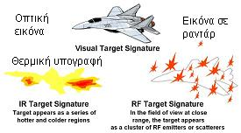  ‘Υπογραφή’ κάθε αεροσκάφους είναι ο συνδυασμός της ‘εικόνας’ σε ανιχνευτές IR (θερμική υπογραφή) και του ίχνους στο ραντάρ. Προφανώς οι ‘υπογραφές’ αεροπλάνων, αρμάτων, πλοίων, αποτελούν μυστικά.

7.3.5 – Γ Συνολικά συστήματα ηλεκτρονικών αντιμέτρων σύγχρονων αεροσκαφών
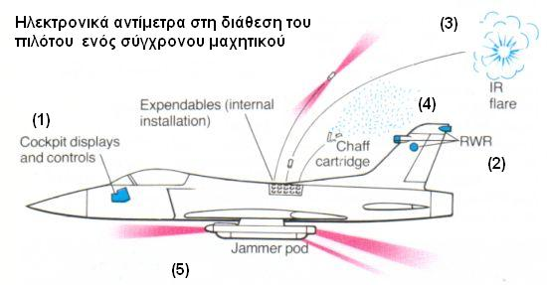 | Μέσω της κονσόλας οργάνων στο πιλοτήριο (1) ο πιλότος ειδοποιείται με οπτικό ή ηχητικό σήμα για τις τυχόν απειλές -‘φωτισμό’ από εχθρικό ραντάρ, ‘κλείδωμα’ (lock-on) από πύραυλο, κλπ- χάρη σε ειδικούς ανιχνευτές (2) που έχει το αεροσκάφος. Σαν αντίμετρο στην απειλή μπορεί να εκτοξεύσει φωτοβολίδες (3), ή αερόφυλλα (4), ή να χρησι-μοποιήσει το ατρακτίδιο παρεμβολής (5, jammer pod) που ‘μπλοκάρει’ τα εχθρικά ραντάρ, εξ αρχής.
ΠΑΡΑΤΗΡΗΣΗ – Από την διαθεσιμότητα στην συμπαραγωγή
Εννοείται ότι οποιοδήποτε σύγχρονο αεροσκάφος, αν δεν διαθέτει μία πλήρη «σουίτα» ηλεκτρονικών, όχι μόνο για εντοπισμό των πιθανών στόχων αλλά και των απειλών (για την αυτοπροστασία του), δεν είναι σε θέση να αξιοποιήσει τα αεροναυπηγικά του προσόντα (ταχύτητα, ευελιξία, ύψος πτήσης, κλπ) ή τον οπλισμό του. Για τον λόγο αυτό σημαντικό μέρος των διαπραγματεύσεων για την αγορά οπλικών συστημάτων σήμερα -αεροσκαφών ή και άλλων συστημάτων, γενικότερα- πρέπει να εστιάζεται στο τι ηλεκτρονικά συστήματα (και με τι όρους υποστήριξης, επιδιόρθωσης, ανακαίνισης, κλπ) παρέχονται με το «πακέτο» αγοράς. Μεγάλη σημασία έχει και η διαπραγμάτευση δυνατοτήτων συμπαραγωγής ενός οπλικού συστήματος καθώς, πέρα από το οικονομικό όφελος, αυτή αυξάνει τις δυνατότητες επί τόπου παραγωγής ανταλλακτικών, εκτέλεσης επιδιορθώσεων, ή ακόμα και σχεδιασμού βελτιωμένων εκδόσεων του αρχικού σχεδίου. Γενικότερα, τα οφέλη από την μεταφορά τεχνογνωσίας τα οποία συνοδεύουν την συμπαραγωγή αεροσκαφών (ή άλλων οπλικών συστημάτων) δεν περιορίζονται στον τομέα της άμυνας αλλά -διευρύνοντας τη διαθέσιμη επιστημονική γνώση και κατασκευαστική εμπειρία μίας χώρας- οδηγούν σε γενικότερη άνοδο της ικανότητας της βιομηχανίας της να παράγει προϊόντα υψηλής τεχνολογίας και υψηλής προστιθέμενης αξίας.

7.3.6 Επομένως, τι σημαίνει τελικά ELINT ;
Έχοντας εξετάσει κάποια παραδείγματα ηλεκτρονικού πολέμου (EW) συνειδητοποιούμε ότι κάτω από την ευρεία επωνυμία «συλλογή ηλεκτρονικών πληροφοριών (που δεν αφορούν επικοινωνίες)» έχουν συγκεντρωθεί όλες εκείνες οι διαδικασίες παρακολούθησης ηλεκτρονικών εκπομπών κάθε είδους, οι οποίες σχετίζονται με τη λειτουργία των οπλικών συστημάτων ενός πιθανού αντιπάλου. Είναι επίσης προφανές ότι η συγκέντρωση αυτών των πληροφοριών ΟΦΕΙΛΕΙ να γίνεται σε καιρό ειρήνης, έτσι ώστε να είναι διαθέσιμα τα στοιχεία αυτά σε καιρό έντασης ή πολέμου. Κλασσικό παράδειγμα δραστηριότητας ELINT σε καιρό ειρήνης αποτελεί η δράση των σοβιετικών «αλιευτικών» στα χρόνια του ψυχρού πολέμου. Συχνά ακολουθούσαν από μικρή απόσταση τις ομάδες αεροπλανοφόρων του αμερικανικού ναυτικού συλλέγοντας στοιχεία από τη λειτουργία των ηλεκτρονικών τους συσκευών. Σε άλλες περιπτώσεις περιπολούσαν σε θαλάσσιες περιοχές πάνω από τις οποίες διέρχονταν αμερικανικοί δορυφόροι, παρακολουθώντας τις επικοινωνίες που γίνονταν μέσω αυτών.

Τα αεροσκάφη ηλεκτρονικού πολέμου δεν είναι υποχρεωτικά κατασκευασμένα για υψηλές επιδόσεις. Αντίθετα χρειάζεται να έχουν αρκετό χώρο για τα μηχανήματα, και τους χειριστές τους. Εκτός από τα ιπτάμενα ραντάρ τύπου AWACS, που ξεχωρίζουν από το χαρακτηριστικό τους θόλο (όπου στεγάζεται το ραντάρ), πολλά αεροσκάφη ηλεκτρονικού πολέμου δεν έχουν ιδιαίτερα χαρακτηριστικά, εκτός από ότι μερικές φορές φαίνονται τα ατρακτίδια ηλεκτρονικού πολέμου, εξωτερικά, κάτω από τις πτέρυγες.

Μερικές γνώριμες πλατφόρμες ηλεκτρονικού πολέμου

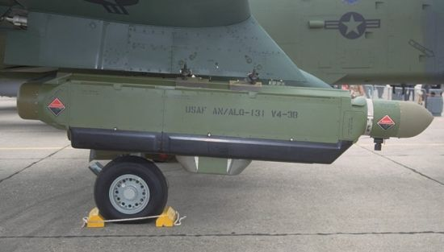  Ατρακτίδιο ηλ. παρεμβολών ALQ-131 κάτω από πτέρυγα αερο σκάφους | 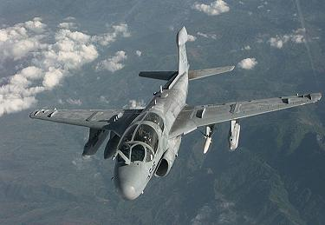 | 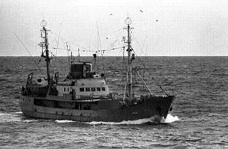  Σοβιετικό «αλιευτικό» τύπου Okean.
Αεροπλάνο CASA CN-35. Ο τύπος χρησιμοποιείται από την τουρκική αεροπορία και για αποστολές EW | Αεροπλάνο ηλεκτρoνικού πολέμου EA-6 Prowler του ναυτικού των ΗΠΑ | Οι άφθονες κεραίες και σύρματα δεν χρησίμευαν στο ψάρεμα (ψαριών).
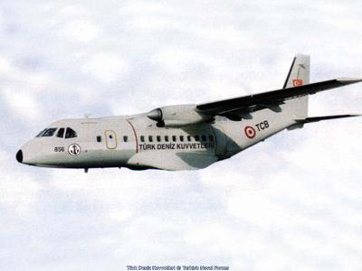 | 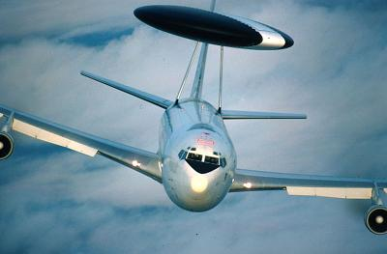 | 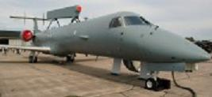  Ιπτάμενο ραντάρ της ΕΑ: Σουηδικής κατασκευής ραντάρ Eerieye πάνω σε βραζιλιανό αεροσκάφος Embraer
 | Ιπτάμενο ρανταρ AWACS
  - Τεχνολογία «στελθ»
Παρότι δε σχετίζεται με τη συλλογή πληροφοριών, σε αυτό το τμήμα των σημειώσεων πρέπει να γίνει μία αναφορά στην τεχνολογία «στελθ», εφόσον μόλις έγινε λόγος για μεθόδους παραπλάνησης των ραντάρ. Όπως είδαμε παραπάνω, τα ραντάρ μπορούν να αχρηστεύουν είτε με απ’ ευθείας προσβολή της κεραίας τους από πυραύλους ARM, είτε από ηλεκτρονική παρεμβολή/jamming (βλ. σ. 6) ή ακόμα και να «παραπλανηθούν» μέσω της εκτόξευσης νέφους chaff από τα αεροσκάφη. Υπάρχει όμως και ένας ακόμη τρόπος να καταστούν άχρηστα: Αν η ακτινοβολία που εκπέμπουν προσκρούει μεν στο στόχο αλλά δεν αντανακλάται από αυτόν ώστε μέρος της να επιστρέψει πίσω στην κεραία του ραντάρ, προδίδοντας έτσι τη θέση του στόχου.

Δεν έχει βρεθεί ως τώρα μέθοδος που να καθιστά απόλυτη την απορρόφηση της ακτινοβολίας ραντάρ από αεροσκάφη ή άλλα οχήματα, καθιστώντας τα επομένως εντελώς «αόρατα» στο ραντάρ. Όμως, σαν αποτέλεσμα πολυετών μελετών, έχουν βρεθεί τρόποι μείωσης του ίχνους ενός αεροσκάφους, έτσι ώστε ο εντοπισμός του να είναι πολύ πιο δύσκολος. Αυτό έχει επιτευχθεί με ένα συνδυασμό αλλαγών στη γεωμετρία των αεροσκαφών ή πλοίων, και κάλυψης της εξωτερικής τους επιφάνειας με ειδικά υλικά που απορροφούν μεγάλο ποσοστό της ακτινοβολίας ραντάρ. Εφόσον όμως, όπως είδαμε, και η θερμική ακτινοβολία των κινητήρων μπορεί να ανιχνευθεί –όχι με ραντάρ αλλά με αισθητήρες IR- η τεχνολογία «στελθ» περιλαμβάνει και μέτρα μείωσης «του θερμικού ίχνους» όπως, για παράδειγμα, η τοποθέτηση των κινητήρων «βαθύτερα» στο αεροσκάφος, και η χρήση ειδικών θερμοαπορροφητικών υλικών στις εξατμίσεις τους. Σαν αποτέλεσμα αυτών των δομικών αλλαγών τα αεροσκάφη «στελθ» δεν είναι ιδιαίτερα αεροδυναμικά, και τα παλιότερα μοντέλα θα είχαν κακή απόδοση σε αερομαχίες. Για το λόγο αυτό, ως πρόσφατα δεν χρησιμοποιούνταν ως μαχητικά αλλά μόνο για ειδικές αποστολές καταστολής αεράμυνας (π.χ. το F-117 στον πόλεμο του Κόλπου ή, με λιγότερη επιτυχία, του Κοσ-σόβου) ή ως βομβαρδιστικά. Πολύ πρόσφατα, όμως, τέθηκε σε ενεργό δράση η πρώτη επιχειρησιακή μοίρα μαχητικών αεροσκαφών με χαρακτηριστικά «στέλθ», των αμερικανικών F-22 Raptor.

Αεροσκάφη τεχνολογίας «στελθ» σε ενεργό υπηρεσία

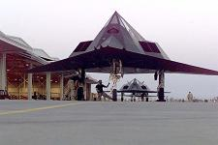 | 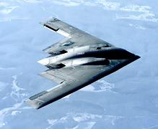 | 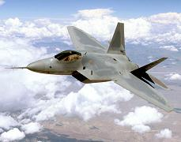
F-117 Nighthawk | Βομβαρδιστικό Grumman B-2 Spirit | Lockheed Martin F-22 Raptor

ΠΑΡΟΡΑΜΑ ΣΤΟ 7^{ο} ΜΑΘΗΜΑ
Το παρακάτω πρόσφατο (11/12/06) άρθρο της αμερικανικής εφημερίδας Washington Post, με τίτλο «Ψάχνοντας πληροφορίες για το Ιράν οι ΗΠΑ δοκιμάζουν το Google», δείχνει τις δυνατότητες και χρησιμότητα της μεθόδου συλλογής «πληροφοριών από ανοιχτές πηγές» (OSINT) :

http://www.washingtonpost.com/wp-dyn/content/article/2006/12/10/AR2006121000959_pf.html
Seeking Iran Intelligence, U.S. Tries Google
Internet Search Yields Names Cited in U.N. Draft Resolution
By Dafna Linzer
Washington Post Staff Writer
Monday, December 11, 2006; A01
When the State Department recently asked the CIA for names of Iranians who could be sanctioned for their involvement in a clandestine nuclear weapons program, the agency refused, citing a large workload and a desire to protect its sources and tradecraft.
Frustrated, the State Department assigned a junior Foreign Service officer to find the names another way -- by using Google. Those with the most hits under search terms such as "Iran and nuclear," three officials said, became targets for international rebuke Friday when a sanctions resolution circulated at the United Nations.
Policymakers and intelligence officials have always struggled when it comes to deciding how and when to disclose secret information, such as names of Iranians with suspected ties to nuclear weapons. In some internal debates, policymakers win out and intelligence is made public to further political or diplomatic goals. In other cases, such as this one, the intelligence community successfully argues that protecting information outweighs the desires of some to share it with the world.
But that argument can also put the U.S. government in the awkward position of relying, in part, on an Internet search to select targets for international sanctions.
None of the 12 Iranians that the State Department eventually singled out for potential bans on international travel and business dealings is believed by the CIA to be directly connected to Iran's most suspicious nuclear activities.
"There is nothing that proves involvement in a clandestine weapons program, and there is very little out there at all that even connects people to a clandestine weapons program," said one official familiar with the intelligence on Iran. Like others interviewed for this story, the official insisted on anonymity when discussing the use of intelligence.
What little information there is has been guarded at CIA headquarters. The agency declined to discuss the case in detail, but a senior intelligence official said: "There were several factors that made it a complicated and time-consuming request, not the least of which were well-founded concerns" about revealing the way the CIA gathers intelligence on Iran.
That may be why the junior State Department officer, who has been with the non-proliferation bureau for only a few months, was put in front of a computer.
An initial Internet search yielded over 100 names, including dozens of Iranian diplomats who have publicly defended their country's efforts as intended to produce energy, not bombs, the sources said. The list also included names of Iranians who have spoken with U.N. inspectors or have travelled to Vienna to attend International Atomic Energy Agency meetings about Iran.
It was submitted to the CIA for approval but the agency refused to look up such a large number of people, according to three government sources. Too time-consuming, the intelligence community said, for the CIA's Iran desk staff of 140 people. The list would need to be pared down. So the State Department cut the list in half and resubmitted the names.
In the end, the CIA approved a handful of individuals, though none is believed connected to Project 1-11 -- Iran's secret military effort to design a weapons system capable of carrying a nuclear warhead. The names of Project 1-11 staff members have never been released by any government and doing so may have raised questions that the CIA was not willing or fully able to answer. But the agency had no qualms about approving names already publicly available on the Internet.
"Using a piece of intel on project 1-11, which we couldn't justify in open-source reporting, or with whatever the Russians had, would have put us in a difficult position," an intelligence official said. "Inevitably, someone would have asked, 'Why this guy?' and then we would have been back to the old problem of justifying intelligence."
A senior administration official acknowledged that the back-and-forth with the CIA had been difficult, especially given the administration's desire to isolate Iran and avoid a repeat of flawed intelligence that preceded the Iraq war.
"In this instance, we were the requesters and the CIA was the clearer," the official said. "It's the process we go through on a lot of these things. Both sides don't know a lot of reasons for why either side is requesting or denying things. Sources and methods became their stated rationale and that is what they do. But for policymaking, it can be quite frustrating."
Washington's credibility in the U.N. Security Council on weapons intelligence was sharply eroded by the collapse of pre-war claims about Iraq. A senior intelligence official said the intelligence community is determined to avoid mistakes of the past when dealing with Iran and other issues. "Once you push intelligence out there, you can't take it back," the official said.
U.S., French and British officials came to agree that it was better to stay away from names that would have to be justified with sensitive information from intelligence programs, and instead put forward names of Iranians whose jobs were publicly connected to the country's nuclear energy and missile programs. European officials said their governments did not rely on Google searches but came up with nearly identical lists to the one U.S. officials offered.
"We do have concerns about Iranian activities that are overt, and uranium enrichment is a case in point," said a senior administration official who agreed to discuss the process on the condition of anonymity. "We are concerned about what it means for the program, but also because enrichment is in violation of a U.N. Security Council resolution."
The U.S.-backed draft resolution, formally offered by Britain and France, would impose a travel ban and freeze the assets of 11 institutions and 12 individuals, including the commander of Iran's Revolutionary Guards, the directors of Iran's chief nuclear energy facilities, and several people involved in the missile program. It would prohibit the sale of nuclear technologies to Iran and urges states to "prevent specialised teaching or training" of Iranian nationals in disciplines that could further Tehran's understanding of banned nuclear activities.
The text says the council will be prepared to lift the sanctions if Mohamed ElBaradei, the IAEA's director general, concludes within 60 days that Iran has suspended its enrichment and reprocessing of uranium and has halted efforts to produce a heavy-water nuclear energy reactor.
Many Security Council members are uneasy about the sanctions. The Russians and the Chinese -- whose support is essential for the resolution to be approved -- have told the United States, Britain and France they will not support the travel-ban element of the resolution, according to three officials involved in the negotiations. Russia is building a light-water nuclear reactor in Iran and some people on the sanctions list are connected to the project.
"The Russians have already told us it would be demeaning for people to ask the Security Council for permission to travel to Russia to discuss an ongoing project," a European diplomat said yesterday.
U.S. and European officials said there is room for negotiation with Russia on the names and organizations, but they also said it is possible that by the time the Security Council approves the resolution, the entire list could be removed.
"The real scope of debate will be on the number of sanctions," one diplomat said. "Companies and individuals could go off the list or go on."

Staff writer Colum Lynch at the United Nations contributed to this report.

Και όχι μόνο: Οι βρετανικές υπηρεσίες πληροφοριών γνώριζαν ότι ο Χίτλερ μελετούσε καθημερινά το ωροσκόπιό του (!), φτιαγμένο από προσωπικό αστρολόγο, τις συστάσεις του οποίου έπαιρνε σοβαρά. Προσέλαβαν αστρολόγους, με βαθμό αξιωματικού (μπαίνει κανείς σε πειρασμό να εικάσει ότι στο πέτο της στολής είχαν σήμα το ζωδιακό κύκλο!), που έφτιαχναν καθημερινά το ωροσκόπιο του Χίτλερ, ώστε να γνωρίζουν τι συστάσεις περιείχοντο εκεί. (Οι Ναζί και ο Αποκρυφισμός - The Nazis And The Occult, Dusty Sklar, Dorset Press, NY, 1989)
Διαμφισβητούμενης ως σήμερα ακρίβειας
Που αργότερα διαψεύσθηκαν ως πλαστές
Από όλα τα υλικά που είναι απαραίτητα για την κατασκευή ατομικής βόμβας, το μόνο το οποίο φαίνεται ότι διέθετε το καθεστώς Χουσεΐν –και μάλιστα σε ποσότητες πολλών τόνων- είναι τα ειδικά (συμβατικά) εκρηκτικά μεγάλης ισχύος που απαιτούνται για πυροδότηση ατομικών βομβών. Δυστυχώς, αυτή η πληροφορία, και η θέση των αποθηκών φύλαξής τους, διέφυγε από τις συμμαχικές υπηρεσίες πληροφοριών, με αποτέλεσμα αυτές να λεηλατηθούν και να κατακλυσθεί η «αγορά» του Ιράκ από εκρηκτικά πενταπλάσιας ισχύος από τα συνηθισμένα.
Για τα πρακτικά μίας σχετικής παρουσίασης βλ. «Η νέα τέχνη της πληροφόρησης από ανοιχτές πηγές: Πως το Στέητ Ντηπάρτμεντ οφείλει να ηγηθεί» (The New Craft of Open Source Intelligence: How the U.S. Department of State Should Lead, Ουάσιγκτον, 24 Μαρτίου 2004) http://www.state.gov/s/p/of/proc/30870.htm
Όπως π.χ. τα αμερικανικά U-2 και SR-71 (βλ. σελ. 5) Το πρώτο είναι ακόμα σε υπηρεσία, ενώ το δεύτερο, αν και μεταγενέστερο, αποσύρθηκε από την ενεργό δράση το 1998.
EW -- Συντομογραφία του Electronic Warfare, που σημαίνει «ηλεκτρονικός πόλεμος»
Οι παρεμβολές αποτελούν αντίμετρα στο ραντάρ και άρα κατατάσσονται στην κατηγορία των «ηλεκτρονικών αντιμέτρων» (electronic countermeasures - ECM). Αντίστοιχα, οι προσπάθειες των κατασκευαστών και χειριστών των ραντάρ να αντιμετωπίσουν αυτά τα αντίμετρα χαρακτηρίζονται electronic counter-countermeasures – ECCM.
Κατά λέξη, chaff ονομάζεται το περίβλημα των σπόρων δημητριακών το οποίο ξεχωρίζεται από αυτούς με το αλώνισμα. Ως μέθοδος σύγχυσης των γερμανικών ραντάρ εφευρέθηκε από τους Βρετανούς την εποχή του Β’ Π.Π.
Αυτό οφείλονταν στο ότι οι ανιχνευτές θερμότητας που βρίσκονταν στην κεφαλή τους έχαναν την ευαισθησία τους με την απόσταση. Νεότεροι ανιχνευτές ακτινοβολίας IR έχουν μεγαλύτερη ευαισθησία, με αποτέλεσμα το βεληνεκές των όπλων που «κλειδώνουν» σε πηγές παραγωγής θερμότητας να γίνεται όλο και μεγαλύτερο. Επίσης οι σύγχρονοι ανιχνευτές θερμότητας μπορούν να εντοπίσουν τη θερμότητα που εκπέμπουν τα σώματα ανθρώπων και ζώων. (Σημειωτέων ότι τα φίδια ανέκαθεν εντόπιζαν τους θερμόαιμους στόχους τους με αυτό τον τρόπο.)
Επονομαζόμενες στην αργκό των πιλότων “dogfights”
Ηλεκτρονικές ‘υπογραφές’ αεροσκαφών, πλοίων ή αρμάτων, στοιχεία για τη θέση και το τρόπο χρησιμοποίησης των ραντάρ, ή την ύπαρξη συστημάτων ‘αντιμέτρων’ που στοχεύουν τα φιλικά ραντάρ, κλπ
Για παράδειγμα, κάποιες γωνίες (όπως αυτή των 7^{ο}) τείνουν να μειώνουν την αντανάκλαση του σήματος, οπότε αποφεύγονται οι κάθετες επιφάνειες
Όπως για παράδειγμα το πλοίο του Σουηδικού ΒΝ Visby στο οποίο αναφερθήκαμε στο Κεφ. 5

